**中山大学数据科学与计算机学院本科生实验报告**

**（2017学年秋季学期）**

课程名称：**数字电路与逻辑设计实验**  任课教师：**保延翔**  助教：**李鹏飞**

|  |  |  |  |
| --- | --- | --- | --- |
| 年级&班级 | **2016 教务三班** | 专业(方向) | **软件工程** |
| 学号 | **16340247** | 姓名 | **席睿** |
| 电话 | **13760919069** | Email | **Sirius_see@outlook.com** |
| 开始日期 | **2017/12/13** | 完成日期 | **2017/12/20** |

1. **实验题目**

计数译码显示综合实验

1. **实验目的**- 熟悉中规模集成电路计数器的功能与应用

- 熟悉中规模集成电路译码器的功能与应用

- 熟悉LED数码管及显示电路的工作原理

- 学会综合测试方法

**三、实验设计与原理**

实验1：实现一个60进制计数器，并讨论同步置数和异步清零方法设计60进制计数器电路的区别

根据老师的课堂提示，使用160和基本门电路，有2种方法实现60进1，有3种方法实现10进1。经过思考和摸索，画出这五种方法的电路图。

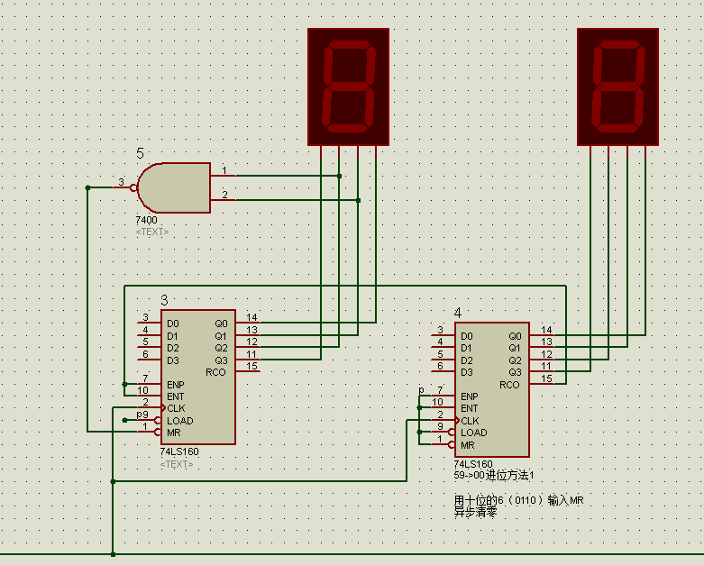60进1方法一：十位的 6（0110）状态 + 十位 MR 异步清零

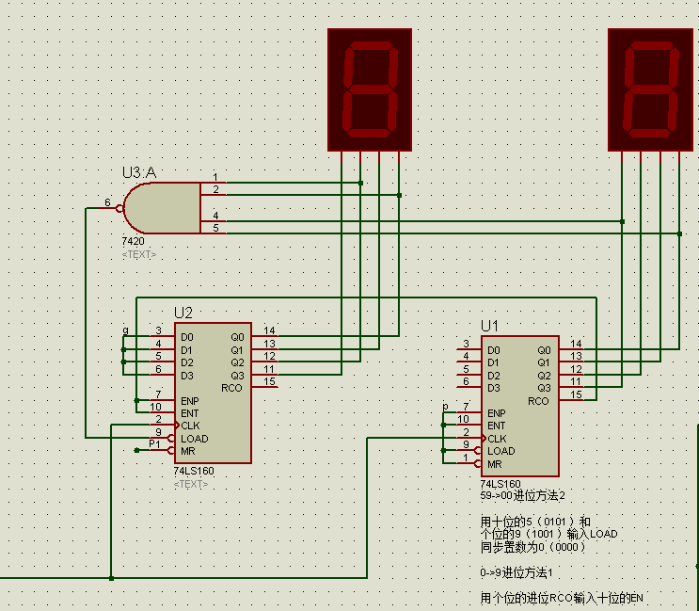60进1方法二：十位个位 59（0101/1001）状态 + LOAD 同步置数为 0 （0000）

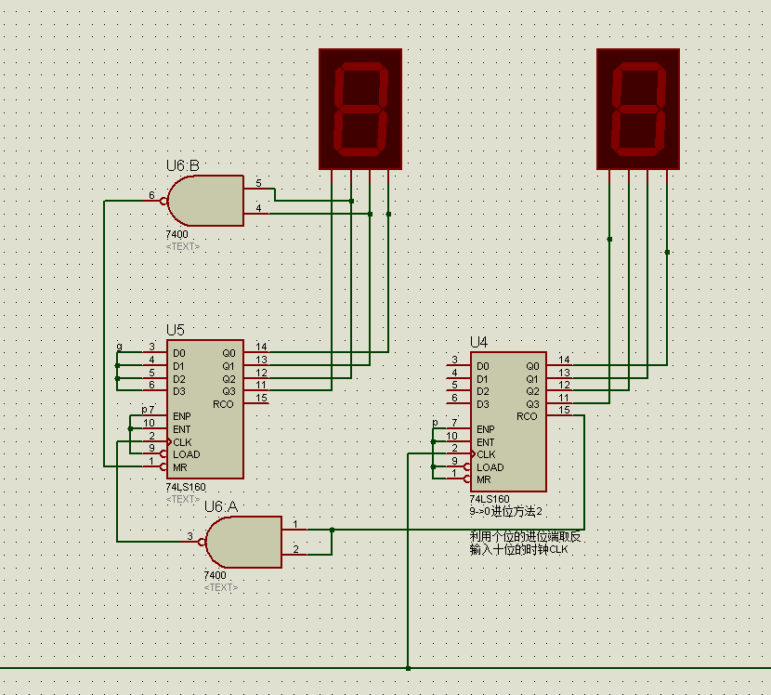10进1方法一：个位 RCO 取反 + 十位 CLK

10进1方法二：个位 RCO + 十位 EN （使能端）



10进1方法三：个位的 9（1001）状态 + 十位 EN

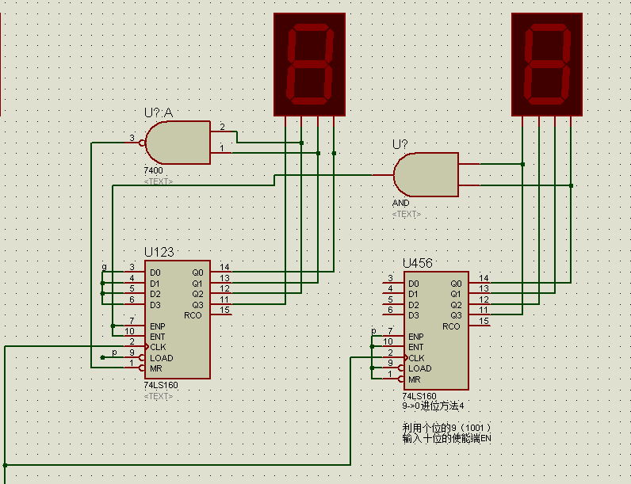

由于乘法原理，其实10进1方法一共有2*2=4种。老师在我提问时对“4种”进行了否定，但事实上，的确存在第四种10进1的方法：个位的 9（1001）状态 + 十位 CLK

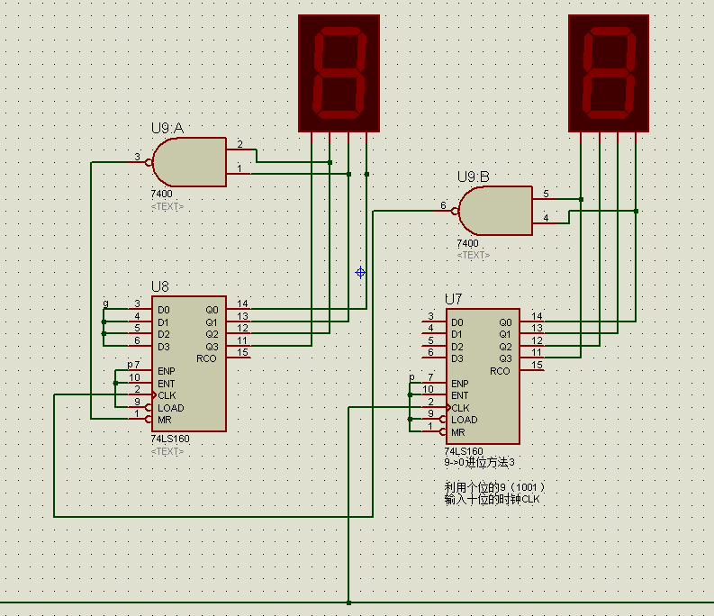

这四种方法中使用CLK的方法，它们的第一个状态的十位都是1，使用EN的方法，第一个状态是00。由于这些方法都能得到相同的仿真波形，所以报告中只写出一张。

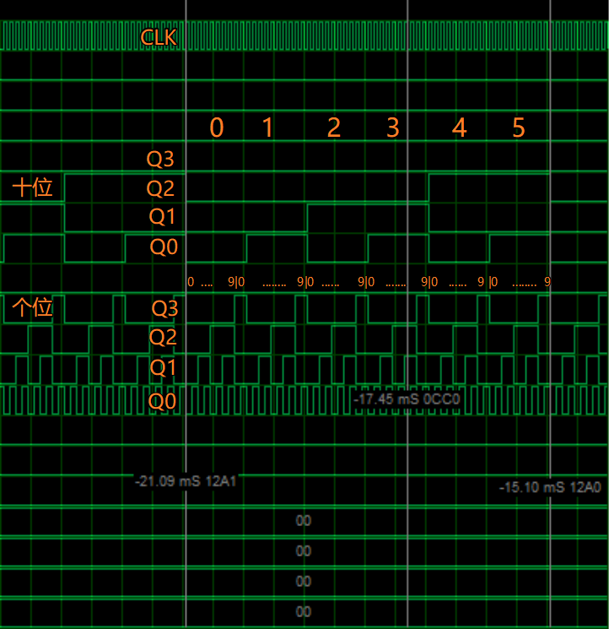**四、实验结果**

实验1：实现一个60进制计数器，并讨论同步置数和异步清零方法设计60进制计数器电路的区别。

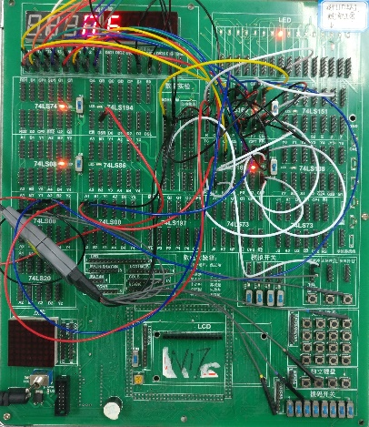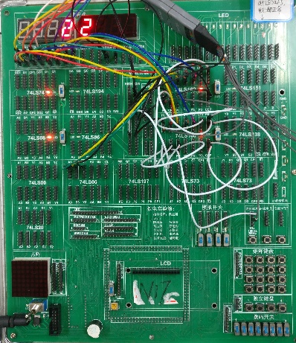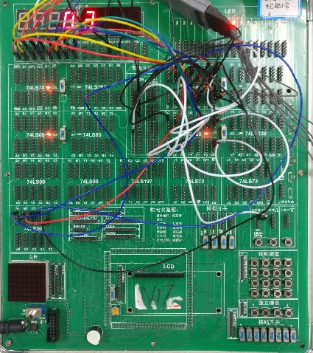实验过程：按照如上电路图链接导线，使用示波器观察波形。

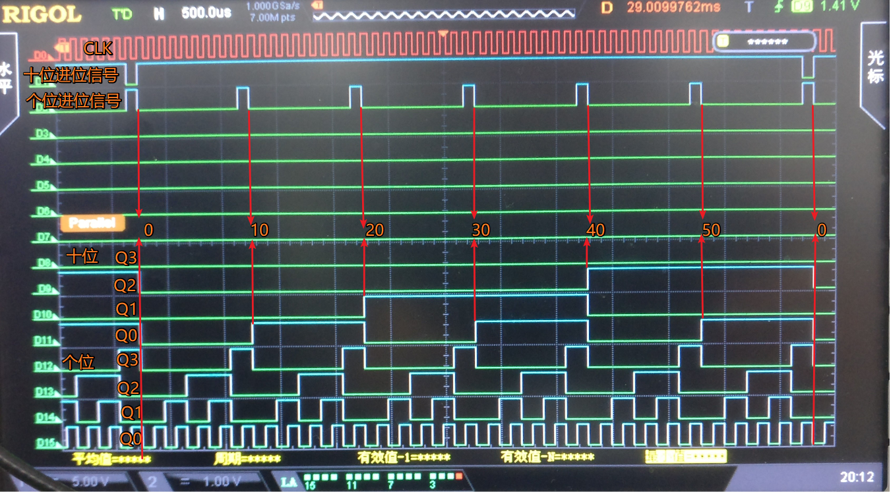

下面进行同步置数和异步清零的方法的区分。

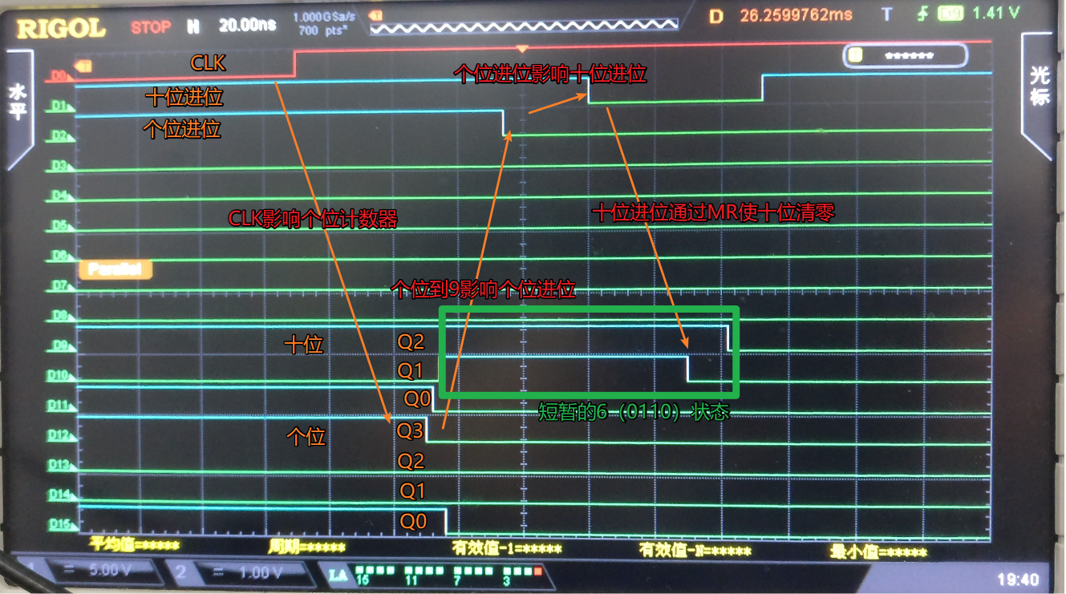异步清零：

**同步置数：**

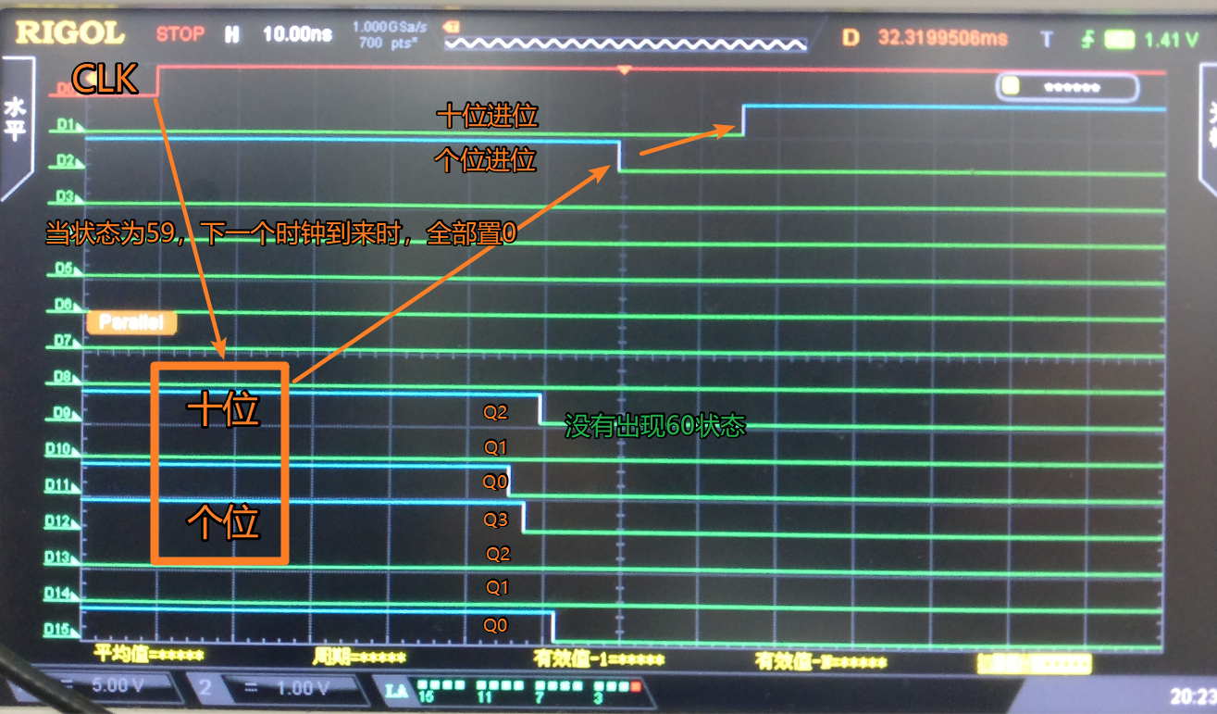

**五、实验感想**

完全没有想到，怎么会有这么多内容。

这个课堂surprise，简直了。

无话可说。